

# МИНОБРНАУКИ РОССИИ

**федеральное государственное бюджетное образовательное учреждение высшего образования**

**«Московский государственный технологический университет**

# «СТАНКИН»

**(ФГБОУ ВО «МГТУ «СТАНКИН»)**

**Институт информационных технологий**

**Кафедра информационных систем**

**Основная образовательная программа 09.03.02**

**«Информационные системы и технологии»**

**Отчет**

**о выполнении лабораторной работы №5**

**по дисциплине «Проектирование информационных систем» Тема: «IDEF3»**

Студент

группы ИДБ-21-06

Музафаров К.Р.

Преподаватель Сигачева М.А.

Москва, 2024 г.

# IDEF-модель Работа драйвера для взаимодействия с базой данных

На рисунке 1 изображена диаграмма для получения данных с базы.

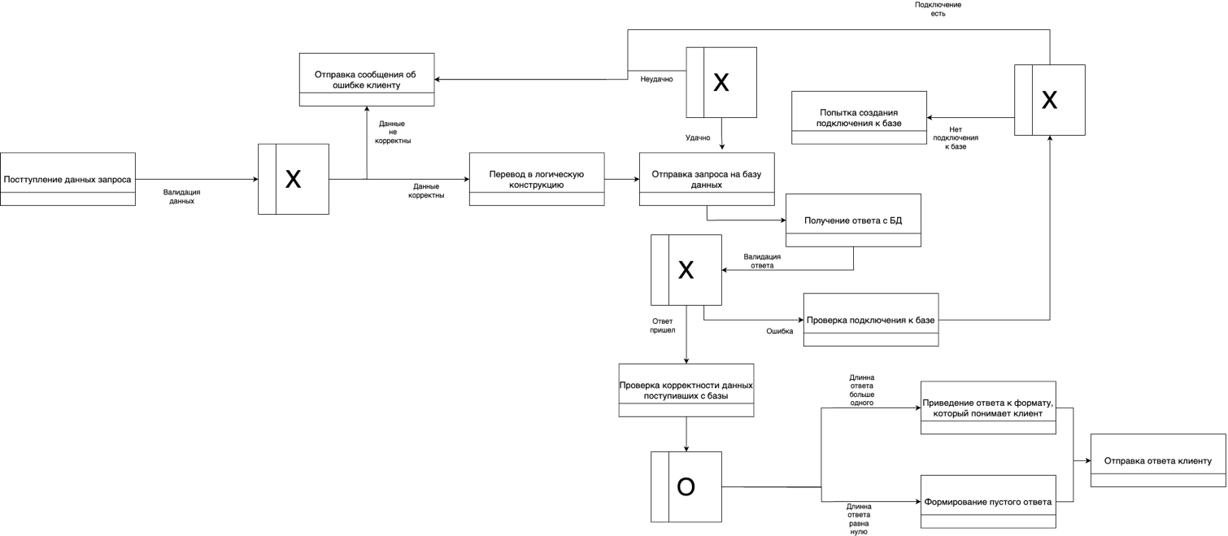

Рис. 1. IDEF диаграмма для получения данных с базы.

На рисунке 2 изображена диаграмма для отправки данных на базу.

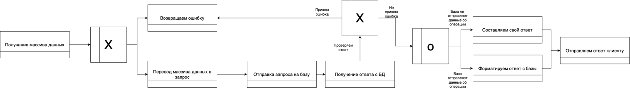

Рис. 2. IDEF диаграмма для отправки данных на базу.

На рисунке 3 изображена диаграмма для создания соединения с базой.

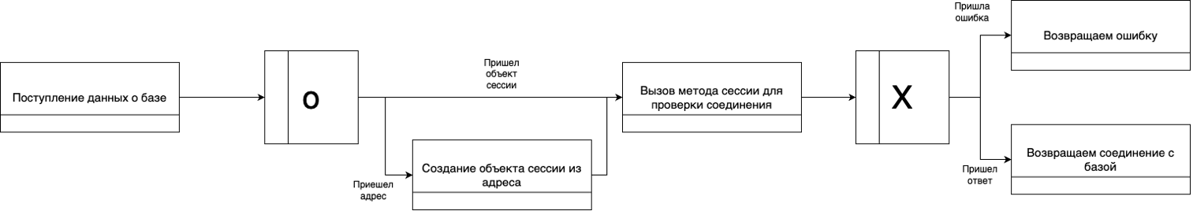

Рис. 3. IDEF диаграмма для создания соединения с базой